升级固件功能

当系统需要升级固件时，Bootloader 将从 download 分区将固件搬运到 app 分区，主要功能流程如下所示：

1. Bootloader 启动时检查 download 分区和 app 分区中的固件版本。
2. 如果两个固件版本相同，则跳转到 app 分区，Bootloader 运行结束。
3. 固件版本不同则将 download 分区中的固件搬运到 app 分区。
4. 在搬运的过程中 Bootloader 可以对固件进行校验、解密、解压缩等操作。
5. 搬运完毕后，删除 download 分区中存储的固件。
6. 重启系统跳转到 app 分区中的固件运行，Bootloader 运行结束。

Bootloader 工作过程如下图所示：

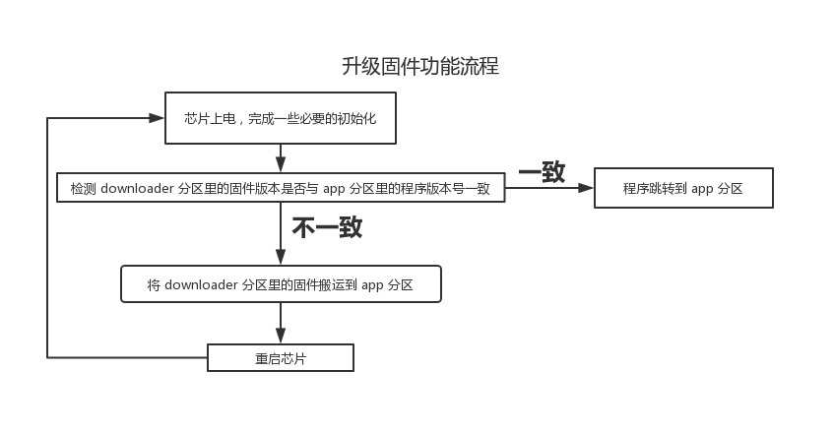

恢复固件功能

当系统中的固件损坏，Bootloader 将从 factory 分区将固件搬运到 app 分区，主要功能流程如下所示：

1. Bootloader 启动时检查触发固件恢复的引脚是否为有效电平。
2. 如果有效电平持续超过 10S 则将 factory 分区中的固件搬运到 app 分区中。
3. 如果有效电平没有持续超过 10S 则继续进行 2.2 小节中介绍的启动步骤。
4. 在搬运的过程中 Bootloader 可以对固件进行校验、解密、解压缩等操作。
5. 搬运完毕后，保持 factory 分区中的固件不变。

重启系统跳转到 app 分区中的固件运行，Bootloader 运行结束。

使用 Bootloader

准备工作

波特率设置为 115200 ，通过 usb 转串口正确地连接到 PC 端。

保证 ST 正常连接。

烧录 Bootloader

1. 打开 STM32 ST-LINK Utility 工具，配置烧录参数。

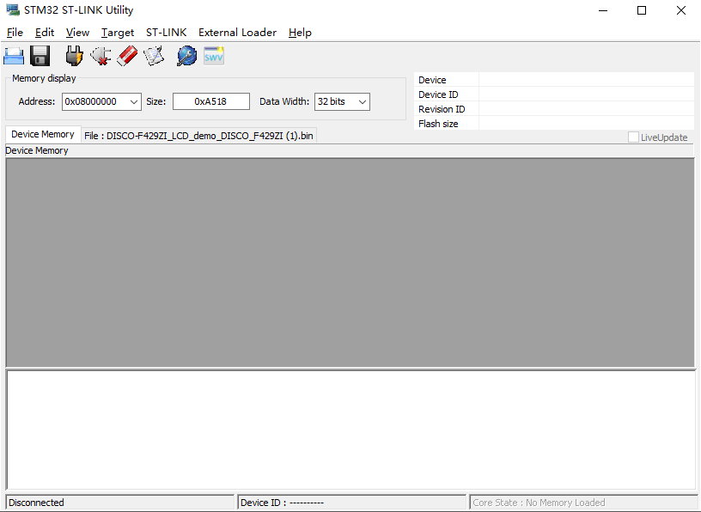

2.连接好开发板到电脑。

　　3.Target --> Connect

（成功的结果）

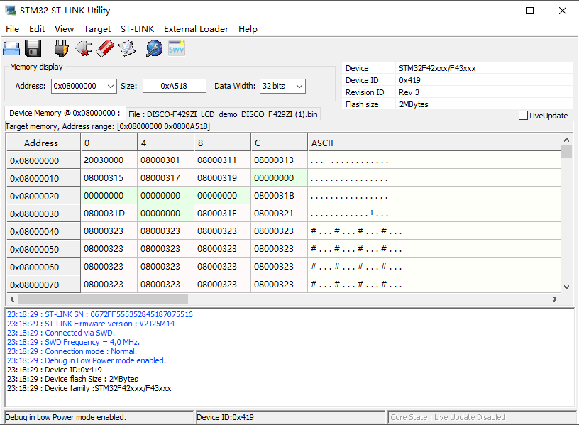

　4.Target --> Program & Verify

　　　　用Browse 打开一个程序编译结果

　　　　最好勾选Reset after programingStart

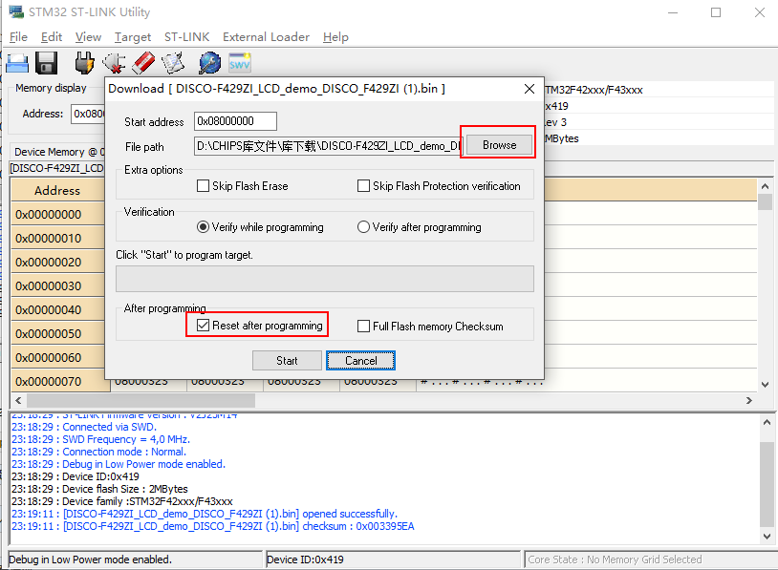

如果成功，则可以看到绿色字体的结果。

执行 OTA

Ymodem 升级固件

使用 Ymodem 协议升级固件时，推荐使用 Xshell 终端。

在 msh 命令行中输入 ymodem_ota 命令后，点击鼠标右键，然后在菜单栏找到用 YMODEM 发送选项发送文件，如下图所示：

选择 Ymodem 方式发送升级固件。

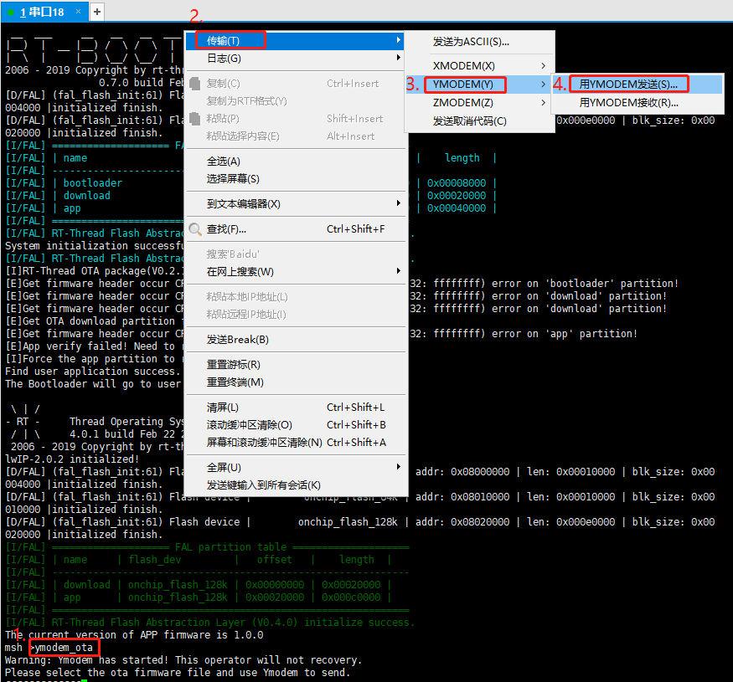

选中之前 OTA 固件打包工具生成的 rtthread.rbl 文件。

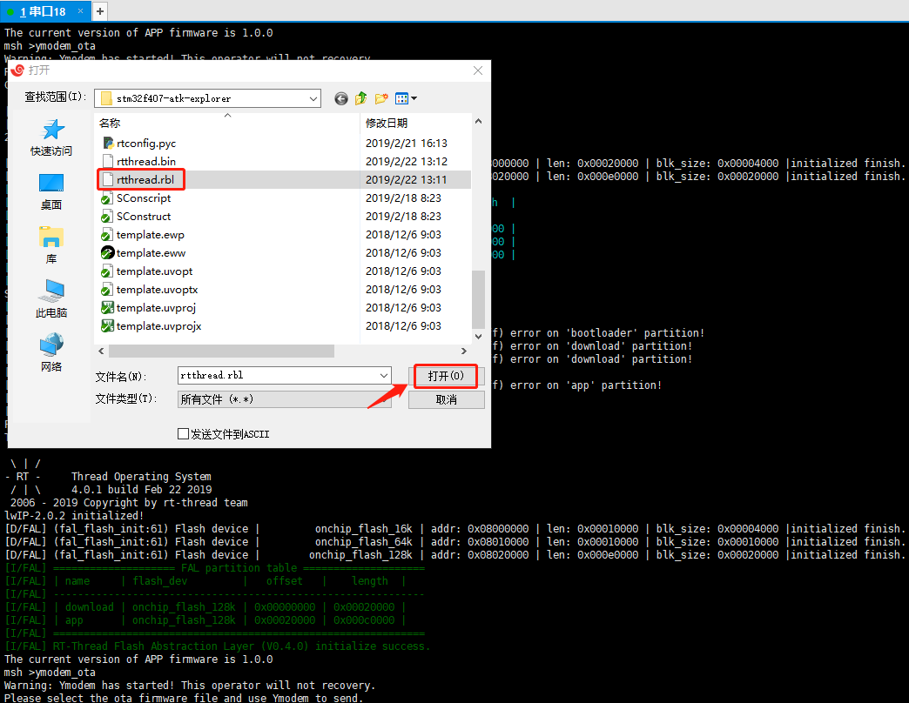

接下来升级固件就会通过 Ymodem 的方式被下载到 download 分区。

执行 OTA 升级

固件被下载到 download 分区后，系统会自动重启，执行 OTA 升级。

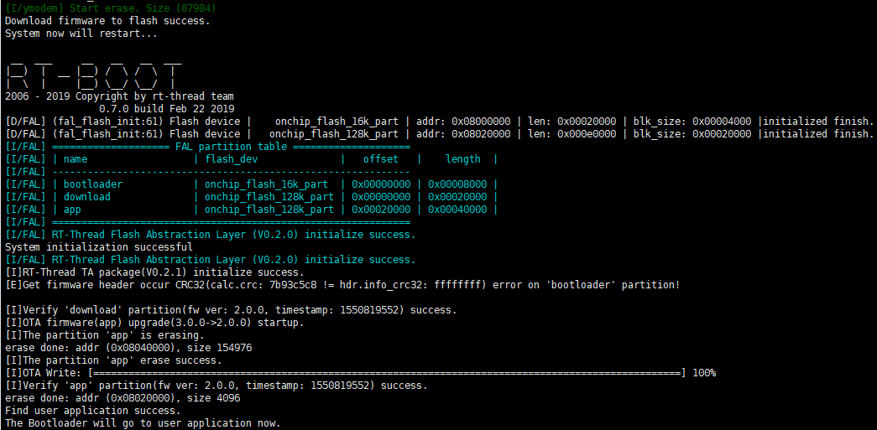

升级完毕后可以看到如下效果：

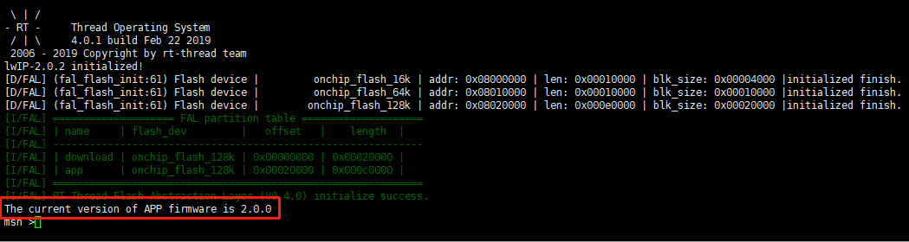

串口输出信息为 The current version of APP firmware is 2.0.0 ，说明固件已经被升级到 2.0.0 版本了。

更多固件下载方式

HTTP/HTTPS 固件升级是另外一种固件下载方式，制作下载器时如果开启了系统中的网络驱动，即可使用此种方式下载固件。具体步骤与 Ymodem 升级固件 小节大体一致。以下是配置截图：